**E10410** *scheda creata il 5 agosto 2025*

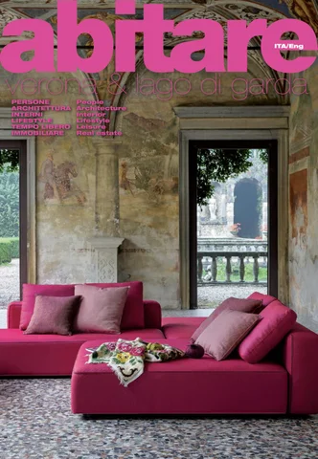

**Descrizione storico-bibliografica**

**\*Abitare Verona**. - -anno 12, n. 53 dicembre 2020. - Valgatara, Marano di Valpolicella : Ballarini interni, [2005-2020]. – 53 volumi : ill. ; 29 cm. ((Trimestrale. - Descrizione basata su: Anno 2, n. 6 (luglio 2006). – Da settembre 2015 disponibile anche online. - CFI0700475

Variante del titolo: *AbitareVerona

**Copia digitale**: [2015-2020](https://issuu.com/carnetverona)

**\*Abitare Verona & Lago di Garda.** – Anno 12, n. 54 (maggio 2021)- . - Valgatara di Valpolicella : Ballarini interni, 2021- . - volumi : ill. ; 33 cm. ((Trimestrale. - Testi in italiano e in inglese. - Disponibile anche online. - CFI1157751

**Copia digitale**: [2021-](https://issuu.com/carnetverona)

Soggetti: Abitazioni – Verona – Periodici; Architettura - Verona - Periodici; Arredo urbano – Verona – Periodici; Abitazioni - Lago di Garda <territorio> - Periodici ; Architettura - Lago di Garda <territorio> - Periodici

**Informazioni storico-bibliografiche**

Per comunicazioni e segnalazioni scrivere a: [info@abitareverona.it](mailto:info@abitareverona.it). Abitare Verona & Lago di Garda non rappresenta una testata giornalistica in quanto viene aggiornata senza alcuna periodicità. Non può pertanto considerarsi un prodotto editoriale ai sensi della legge n° 62 del 7.03.2001. L’autore del magazine non è responsabile del contenuto dei commenti ai post, né del contenuto dei siti linkati. Alcuni testi o immagini inseriti in questo magazine sono tratti da internet e, pertanto, considerati di pubblico dominio; qualora la loro pubblicazione violasse eventuali diritti d’autore, vogliate comunicarlo via email. Saranno immediatamente rimossi. 2023 - Tutti i diritti riservati - Ballarini Interni s.r.l. Via del Lavoro 18 Marano di Valpolicella (Vr) Partita Iva: 02974530236

<https://www.abitaremagazine.com/>.

In ogni numero di “Abitare Verona” potete trovare una gamma di interventi che spaziano dalla casa all’architettura, dal sociale alla cultura, dalla moda all’arte, con curiosità e notizie del territorio veronese. <https://www.facebook.com/abitarevr/?locale=it_IT>.